**全体仕様書　　4班**

No. 7 久保田悠熙 No. 小松豪鬼

No.19 寺田大樹 　No.

ゲーム内容：

上下左右に出現する敵を中央の自機が倒して点数を稼ぐ

また敵は玉を打ってきたり突進してきたりするので自機はそれをよけつつ的に玉を当てて敵を倒す

決まった回数ミスをした時のスコアで競い合うスコアアタック型弾幕系STG

https://github.com/daiki1098/4game.git

敵の種類

突進だけしてくる敵（出現してから突進するまで待機時間がある）

出現位置から動かずに玉だけ撃ってくる敵

一定時間で消えるボーナスモンスター

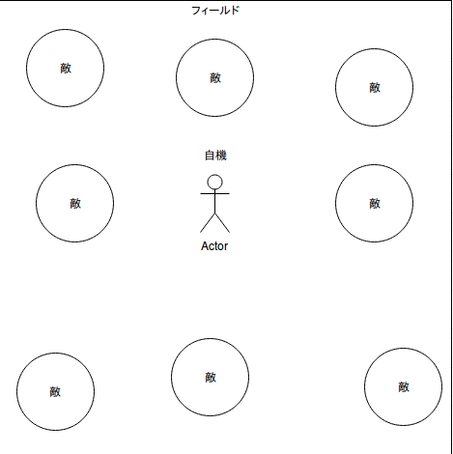

Q:敵はどうやって倒すのか

A:タマで倒します